OTROCI POJEJO SLOVENSKE PESMI IN SE VESELIJO PRI VELIKI NEDELJI

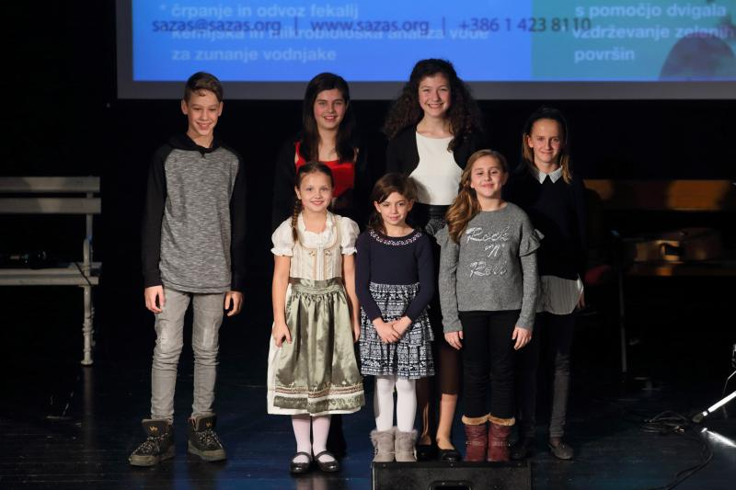
V Kulturni dvorani v Velika Nedelja je potekal prvi predizbor četrte sezone projekta Otroci pojejo slovenske pesmi in se veselijo.
Predizbor v Veliki Nedelji je družba Radio-Tednik Ptuj izvedla v sodelovanju z občinama Ormož in Središče ob Dravi ter osnovnimi šolami na njunem območju. Nastopilo je 33 učencev. Vsi učenci so v svoje nastope vložili veliko truda in se tudi odlično odrezali.
Po oceni komisije bodo na aprilskem polfinalu nastopili: Pia Kuharič, 6. razred, OŠ Središče ob Dravi v starejši kategoriji, Lana Rajh, 5. razred, OŠ Ivanjkovci, v mlajši kategoriji in Vanesa Lesjak, 8. razred, OŠ Ivanjkovci, v starejši kategoriji, Elena Hudin, 4, razred, OŠ Ormož, v mlajši kategoriji in Iza Korpar, 7. razred, OŠ Ormož, v starejši kategoriji, Diana Dovečar, 3. razred, OŠ Velika Nedelja, v mlajši kategoriji, ter Tjan Cimerman in Anemari Horvat, 7. razred, OŠ Velika Nedelja, v starejši kategoriji.

Vsem, ki so nastopili, čestitamo.

Fotografije najdete na spodnji povezavi:
https://www.radio-ptuj.si/novice/regijske-novice/2025-v-veliki-nedelji-so-sinoci-otroci-peli-slovenske-pesmi-in-se-veselili

